**Como vestir a tu bebe**

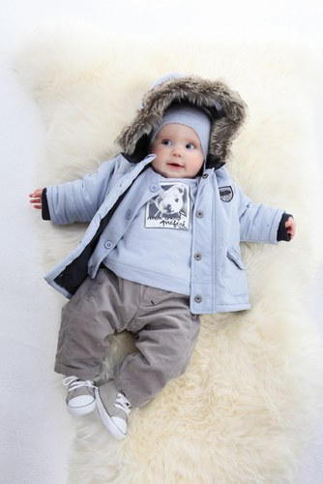El clima es uno de los aspectos más importantes a la hora de escoger el tipo de ropa de bebes. Algunas sugerencias para que vistas apropiadamente a tu hijo.

Que tú bebe goze de buena salud depende en gran medida de la alimentación durante el embarazo. Encuentra información detallada sobre la nutrición que debes llevar durante esta etapa tan importante.

La ropa para tu bebé debe cumplir mínimo tres requisitos: ser cómoda, ser práctica y estar adaptada a la temperatura.

Durante épocas frías debes abrigarlo muy bien, pero sin caer en el frecuente error de hacerlo excesivamente. Se sugiere el uso de piezas gruesas en algodón. También pueden servir los enterizos con una camiseta interior de algodón de manga larga o los mamelucos que suelen tener una abertura del cuello a los pies.

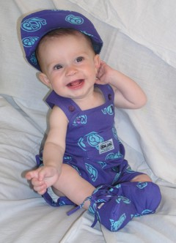Para salir, recuerda ponerle un gorro a tu niño y usar vestidos de una sola pieza que además de cubrirle pies y manos lo envuelvan completamente y lo resguarden del frío.

En los tiempos de calor las telas livianas de algodón blanco suelen ser muy cómodas y refrescantes. Siempre antes de vestir a tu bebé debes revisar que la ropita esté bien seca. También es importante no usar prendas de lana y que suelten pelusas, pues pueden ser causa de irritación o alergias.

Recuerda que la ropa debe tener mecanismos automáticos, velcro o botones de presión que estén abiertos por el pecho y las piernas. Mientras el bebé sea pequeño es recomendable evitar las prendas que se ponen por la cabeza.

Otro tema de mucha importancia para el bienestar de tu bebé es la composición de los tejidos, los cuales deben ser 100% naturales, en fibras que facilitan la transpiración y evitan irritaciones.

***COMO VESTIR A TU BEBE***

Las prendas abiertas por el mismo lado se introducen una dentro de la otra, de esta forma solo tiene que pasar los brazos por las mangas una vez. Para realizar esta acción es mejor recoger las mangas con una mano, coger el puño de tu bebé y meter en la manga recogida mientras con la otra mano se desliza la prenda hacia la axila.

Para colocar el pantalón es igual que con las mangas de las camisas y las blusas. Recoge la bota y una vez metido el pie tira de la prenda suavemente hacia la ingle.

Cuando se utiliza un traje de una pieza abierto por delante, primero coloca las botas después levanta un poco a tu bebé tirando del traje hacia arriba y luego coloca las mangas.